

BASHKIA MAT

Agjencisë së Prokurimit Publik

Bulevardi “Dëshmorët e Kombit”, Tiranë.

Lënda: Për procedurën e prokurimit me objekt: “Shpenzime per mirembajtje kanale vaditese” Bashkia MAT

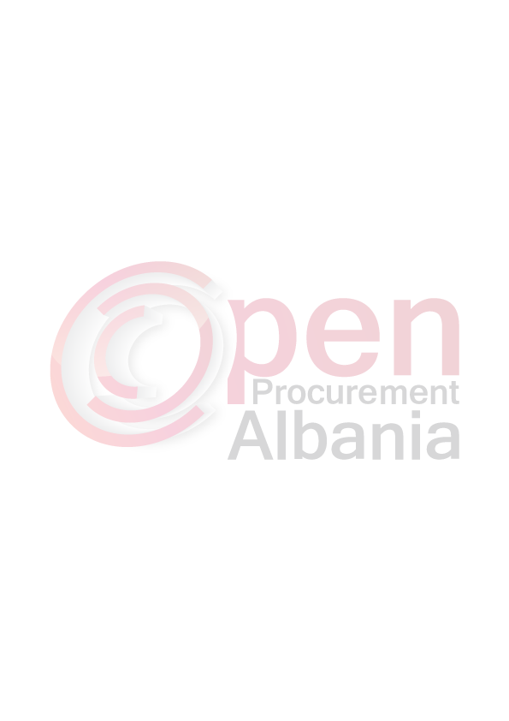
FORMULARI I NJOFTIMIT TË KONTRATËS

- Autoriteti Kontraktor: Bashkia MAT Sheshi “Ahmet Zogu” ”, Tel/Fax: +355 217 22421; E-mail:bashkiamst@gmail.com, Adresa e Internetit: www . bashkiamat gov.al;

- Lloji i procedurës së prokurimit: “Kerkese per Propozim ”
- Objekti i prokurimit: “Shpenzime per mirembajtje kanale vaditese ``
Fondi limit: `` me fond limit 1 208 300 (nje milion e dyqind e tete mije e treqind) leke pa tvsh

- Burimi i financimit: Buxheti i Bashkise Mat X,
- Afati për realizimin e kontrates 5 (pese) ditë nga data e lidhjes së kontratës
- Data e zhvillimit të tenderit: 25.04.2016 , ora 10 :00 vendi: Bashkia e Matit
Website i APP-së: www.app.gov.al
- Afati i fundit për pranimin e dokumentave: 25.04.2016 , ora 10 :00 , vendi: Bashkia Matit
Website i APP-së: www.app.gov.al

Kryetari Entit Prokurues

Nezir RIZVANI

